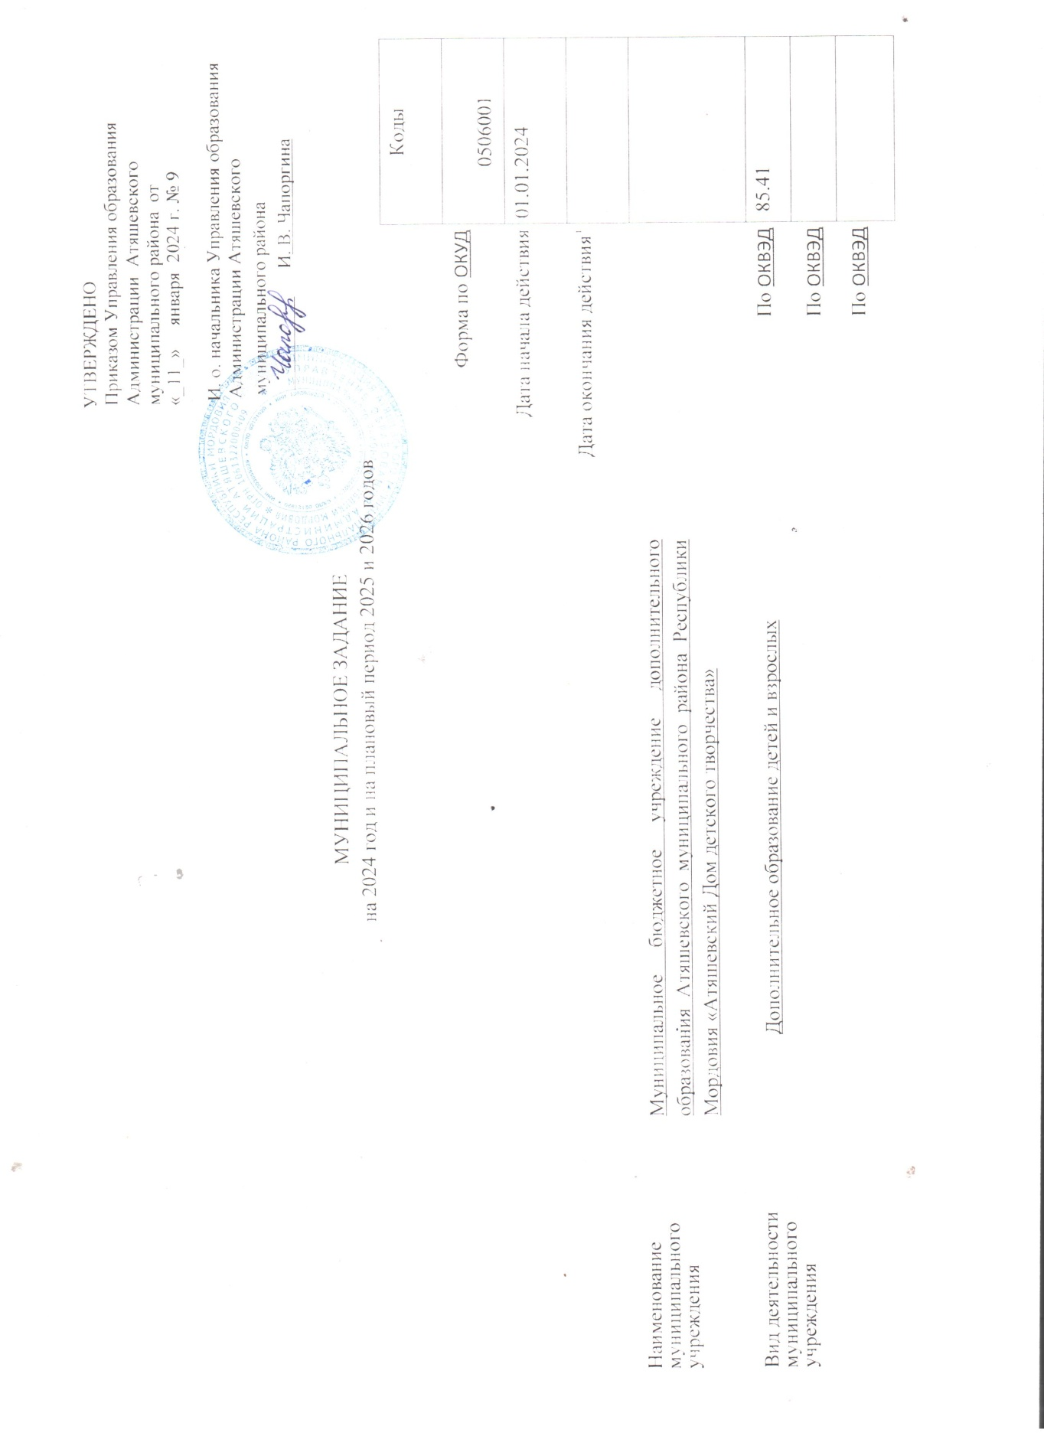

Часть I. Сведения об оказываемых муниципальных услугах²
Код по общероссийскому базовому перечню или региональному перечню | 804200О.99.0.ББ52АЖ48000
Раздел 1

1. Наименование муниципальной услуги: реализация дополнительных общеразвивающих программ
2. Категории потребителей муниципальной услуги: физические лица
3. Показатели, характеризующие объем и (или) качество муниципальной услуги:
3.1. Показатели, характеризующие качество муниципальной услуги³:
Уникальный номер реестро-вой записи⁴ | Показатель, характеризующий содержание муниципальной услуги  (по справочникам) |  |  | Показатель, характеризующий условия (формы) оказания муниципальной услуги (по справочникам) |  | Показатель качества муниципальной услуги |  |  | Значение показателя качества муниципальной услуги |  |  | Допустимые (возможные) отклонения от установленных показателей качества муниципальной услуги⁶
Уникальный номер реестро-вой записи⁴ | Содержание 1 | Содержание 2 | Содержание 3 | Условие 1 | Условие 2 | наименование показателя⁴ | единица измерения |  | 2024 год (очередной финансовый год) | 2025 год (1-й год планового периода) | 2026 год (2-й год планового периода) | в процентах | в абсолютных показателях
 |  |  |  |  |  |  | наиме-нование⁴ | код по ОКЕИ⁵
1 | 2 | 3 | 4 | 5 | 6 | 7 | 8 | 9 | 10 | 11 | 12 | 13 | 14
804200О.99.0.ББ52АЖ48000 | Не указано | Не указано | Не указано | очная | очная | Отсутствует

3.2. Показатели, характеризующие объем муниципальной услуги:
Уникальный номер реест-ровой запи-си⁴ | Показатель, характеризующий содержание муниципальной услуги (по справочникам) |  |  | Показатель, характеризующий условия (формы) оказания муниципальной услуги (по справочникам) |  | Показатель объема муниципальной услуги |  |  | Значение показателя объема муниципальной услуги |  |  | Размер платы (цена, тариф)⁷ |  |  | Допустимые (возможные) отклонения от установленных показателей объема муниципальной услуги⁶
Уникальный номер реест-ровой запи-си⁴ | Содержание 1 | Содержание 2 | Содержание 3 | _______  (наиме-нование показа-теля⁴) | _______  (наиме-нование показа-теля⁴) | наиме-нование показа-теля⁴ | единица измерения |  | 2024 год (очеред-ной финан-совый год) | 2025 год (1-й год плано-вого периода) | 2026 год (2-й год плано-вого периода) | 2024 год (очеред-ной финан-совый год) | 2025 год (1-й год плано-вого периода) | 2026 год (2-й год плано-вого периода) | в процен-тах | в абсолют-ных показате-лях
 |  |  |  |  |  |  | наиме-нование⁴ | код по ОКЕИ
1 | 2 | 3 | 4 | 5 | 6 | 7 | 8 | 9 | 10 | 11 | 12 | 13 | 14 | 15 | 16 | 17
804200О.99.0.ББ52АЖ48000 | Не указано | Не указано | Не указано | Очная | Очная | Число человеко-часов пребывания | Человеко-час | 539 | 99360 | 99360 | 99360 | 0,00 | 0,00 | 0,00 | 5

4. Нормативные правовые акты, устанавливающие размер платы (цену, тариф) либо порядок ее (его) установления:
муниципальная услуга предоставляется бесплатно
Нормативный правовой акт
вид | принявший орган | дата | номер | наименование
1 | 2 | 3 | 4 | 5

5. Порядок оказания муниципальной услуги:
5.1. Нормативные правовые акты, регулирующие порядок оказания муниципальной услуги:
Федеральный закон «Об образовании в Российской Федерации» от 29.12.2012 № 273-ФЗ
Приказ Минпросвещения России «Об утверждении Порядка организации и осуществления образовательной деятельности по дополнительным общеобразовательным программам» от 09.11.2018 №196
Федеральный закон от 24.06.1999 № 120-ФЗ "Об основах системы профилактики безнадзорности и правонарушений несовершеннолетних"; Федеральный закон от 06.10.1999 № 184-ФЗ "Об общих принципах организации законодательных (представительных) и исполнительных органов государственной власти субъектов Российской Федерации";
Федеральный закон от 06.10.2003 № 131-ФЗ "Об общих принципах организации местного самоуправления в Российской Федерации";
Устав Учреждения от 8 декабря 2015 г.
___________________________________________________________________________________________________________________________ (наименование, номер и дата нормативного правового акта)
5.2. Порядок информирования потенциальных потребителей муниципальной услуги:
Способ информирования | Состав размещаемой информации | Частота обновления информации
1 | 2 | 3
Сайт учреждения:  https://ddt-atyashevo.nubex.ru | Учредительные документы: устав, лицензия с приложениями, свидетельство о государственной аккредитации, свидетельство ОГРН, перечень локальных актов (приказов, распоряжений и других НПА), регламентирующих деятельность образовательного учреждения.  Муниципальное задание.  Отчет о финансово-хозяйственной деятельности.  Отчет о результатах самообследования. Информация о работе учреждения | При любых изменениях в перечисленной документации
Родительские собрания | Информация о результатах контроля над выполнением задания | 2 раз в год
Средства массовой информации | Информация о результатах контроля над выполнением задания | По мере необходимости
Телефонная консультация | Работники учреждения во время работы учреждения в случае обращения получателей муниципальной услуги и (или) их родителей (законных представителе) по телефону предоставляют необходимые разъяснения об оказываемой муниципальной услуге | По мере необходимости

Часть II. Сведения о выполняемых работах
Раздел _____

1. Наименование работы ________________________________________________________  _____________________________________________________________________________ | Уникальный номер по базовому (отраслевому) перечню
2. Категории потребителей работы _______________________________________________ | Уникальный номер по базовому (отраслевому) перечню
_____________________________________________________________________________ | Уникальный номер по базовому (отраслевому) перечню

3. Сведения о фактическом достижении показателей, характеризующих качество и (или) объем (содержание) работы:
3.1. Сведения о фактическом достижении показателей, характеризующих качество работы:
Уникаль-ный  номер реестровой записи | Показатель, характеризующий содержание работы |  |  | Показатель, характеризующий условия (формы) выполнения работы |  | Показатель качества работы
Уникаль-ный  номер реестровой записи |  |  |  |  |  | наиме-нование показа-теля | единица измерения по ОКЕИ |  | утверж-дено в муници-пальном задании на год | испол-нено на  отчетную дату | допус-тимое (возможное) откло-нение | откло-нение, превы-шающеедопус-тимое (возможное) значе-ние | причина откло-нения
Уникаль-ный  номер реестровой записи | _______  (наиме-нование показа-теля) | _______  (наиме-нование показа-теля) | _______  (наиме-нование показа-теля) | _______  (наиме-нование показа-теля) | _______  (наиме-нование показа-теля) | наиме-нование показа-теля | наиме-нование | код
1 | 2 | 3 | 4 | 5 | 6 | 7 | 8 | 9 | 10 | 11 | 12 | 13 | 14

3.2. Сведения о фактическом достижении показателей, характеризующих объем (содержание) работы:
Уникаль-ный  номер реестро-вой записи | Показатель, характеризующий содержание работы |  |  | Показатель, характеризующий условия (формы) выполнения работы |  | Показатель объема работы
Уникаль-ный  номер реестро-вой записи |  |  |  |  |  | наиме-нованиепоказателя | единица измерения по ОКЕИ |  | утверж-дено в муници-пальном задании на год | испол-нено на  отчетную дату | допус-тимое (возможное) откло-нение | откло-нение, превы-шающеедопус-тимое (возможное) значе-ние | причина откло-нения
Уникаль-ный  номер реестро-вой записи | _______  (наиме-нование показа-теля) | _______  (наиме-нование показа-теля) | _______  (наиме-нование показа-теля) | _______  (наиме-нование показа-теля) | _______  (наиме-нование показа-теля) | наиме-нованиепоказателя | наиме-нование | код
1 | 2 | 3 | 4 | 5 | 6 | 7 | 8 | 9 | 10 | 11 | 12 | 13 | 14

Часть III. Прочие сведения о муниципальном задании⁸

1. Основания (условия и порядок) для досрочного прекращения выполнения муниципального задания:
. Ликвидация учреждения;
. Реорганизация учреждения;
. Перераспределение полномочий, повлекшее исключение из компетенции учредителя полномочий по предоставлению муниципальной услуги;
. Исключение муниципальной услуги из ведомственного перечня муниципальных услуг;
. Окончания срока действия лицензии и свидетельства о государственной аккредитации образовательного учреждения
.Административное приостановление деятельности учреждения

2. Иная информация, необходимая для выполнения (контроля за выполнением) муниципального задания: нет
__________________________________________________________________________________________________
3. Порядок контроля за выполнением муниципального задания:
Форма контроля | Периодичность | Органы местного самоуправления, осуществляющие контроль за выполнением муниципального задания
1 | 2 | 3
Внутренний контроль над исполнением обязательств | По мере необходимости | Муниципальное бюджетное учреждение дополнительного образования Атяшевского муниципального района Республики Мордовия "Атяшевский Дом детского творчества"
Внешний контроль над исполнением обязательств | По мере необходимости | Управление образования Администрации Атяшевского муниципального района Республики Мордовия
Плановые проверки | В соответствии с планом и графиком проверок | Роспотребнадзор  Органы Государственной пожарной службы  Органы Управления образования и другие государственные и муниципальные контролирующие органы

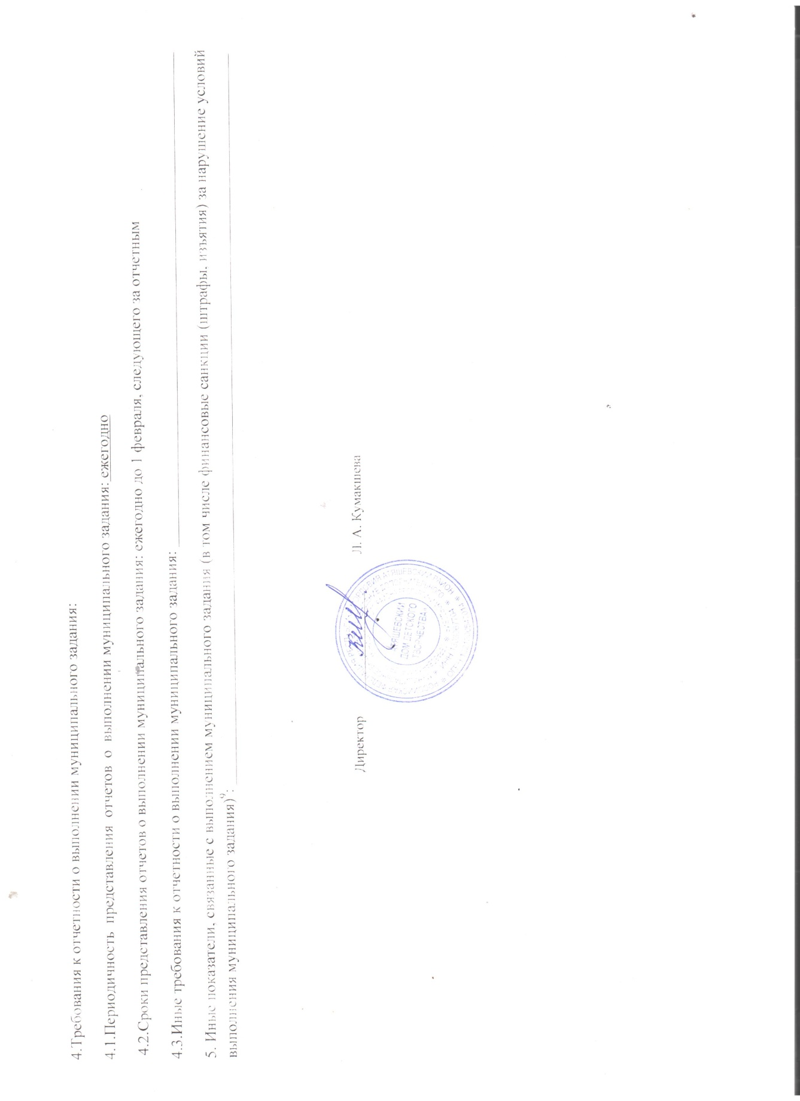4.Требования к отчетности о
¹ Формируется при установлении муниципального задания на оказание муниципальной услуги (услуг) и выполнение работы (работ) и содержит требования к оказанию муниципальной услуги (услуг) и выполнению работы (работ) раздельно по каждой из муниципальных услуг (работ) с указанием порядкового номера раздела.
² Формируется в соответствии с муниципальным заданием.
³ Заполняется в случае установления органом, осуществляющим функции и полномочия учредителя, требования о представлении промежуточного отчета о выполнении муниципального задания. При установлении показателя достижения результатов выполнения муниципального задания на отчетную дату в процентах от годового объема оказания муниципальной услуги (выполнения работы) рассчитывается путем умножения годового объема муниципальной услуги (работы) на установленный процент достижения результатов выполнения муниципального задания на отчетную дату, в том числе с учетом неравномерного оказания муниципальных услуг (выполнения работ) в течение календарного года. При установлении показателя достижения результатов выполнения муниципального задания на отчетную дату в абсолютных величинах заполняется в соответствии с муниципальным заданием (в том числе с учетом неравномерного оказания муниципальных услуг (выполнения работ) в течение календарного года).
⁴ В предварительном отчете в этой графе указываются показатели качества и объема, запланированные к исполнению по завершении текущего финансового года.
⁵ Рассчитывается путем умножения значения показателя объема и (или) качества муниципальной услуги (работы), установленного в муниципальном задании (графа 10), на установленное в муниципальном задании значение допустимого (возможного) отклонения от установленных показателей качества (объема) муниципальной услуги (работы), в пределах которого муниципальное задание считается выполненным (в процентах), при установлении допустимого (возможного) отклонения от установленных показателей качества (объема) муниципальной услуги (работы) в абсолютных величинах заполняется в соответствии с муниципальным заданием. Значение указывается в единицах измерения показателя, установленных в муниципальном задании (графа 8), в целых единицах. Значение менее 0,5 единицы отбрасывается, а 0,5 единицы и более округляется до целой единицы. В случае если единицей объема работы является работа в целом, показатели граф 13 и 14 пункта 3.2 не рассчитываются.
⁶ Рассчитывается при формировании отчета за год как разница показателей граф 10, 12 и 13.»;

ОТЧЕТ О ВЫПОЛНЕНИИ
 |  |  | Коды
 |  | Форма по ОКУД | 0506001
 | от «___ » января 202_ г. | Дата
Наименование муниципального учреждения | _Муниципальное бюджетное учреждение дополнительного образования Атяшевского муниципального района Республики Мордовия «Атяшевский Дом детского творчества»
Вид деятельности муниципального учреждения | Дополнительное образование детей и взрослых | По ОКВЭД | 85.41
Вид деятельности муниципального учреждения |  | По ОКВЭД
Вид деятельности муниципального учреждения |  | По ОКВЭД
Периодичность | Ежегодно
МУНИЦИПАЛЬНОГО ЗАДАНИЯ

Часть I. Сведения об оказываемых муниципальных услугах¹
Код по общероссийскому базовому перечню или региональному перечню

Раздел 1
1. Наименование муниципальной услуги: реализация дополнительных общеразвивающих программ
2.Категории потребителей муниципальной услуги: физические лица
3. Сведения о фактическом достижении показателей, характеризующих объем и (или) качество муниципальной услуги:
3.1. Сведения о фактическом достижении показателей, характеризующих качество муниципальной услуги:
Уникаль-ный номер реестро-вой записи⁴ | Показатель, характеризующий содержание муниципальной услуги  (по справочникам) |  |  | Показатель, характеризующий условия (формы) оказания муниципальной услуги (по справочникам) |  | Показатель качества муниципальной услуги |  |  | Значение показателя качества муниципальной услуги |  |  | Допустимые (возможные) отклонения от установленных показателей качества муниципальной услуги⁶
Уникаль-ный номер реестро-вой записи⁴ | Содержание 1 | Содержание 2 | Содержание 3 | Условие 1 | Условие 2 | наименование показателя⁴ | единица измерения |  | 2024 год (очередной финансовый год) | 2025 год (1-й год планового периода) | 2026 год (2-й год планового периода) | в процентах | в абсолютных показателях
 |  |  |  |  |  |  | наиме-нование⁴ | код по ОКЕИ⁵
1 | 2 | 3 | 4 | 5 | 6 | 7 | 8 | 9 | 10 | 11 | 12 | 13 | 14

3.2. Сведения о фактическом достижении показателей, характеризующих объем муниципальной услуги:
Уника-льный номер реестро-вой записи ² | Показатель, характеризующий содержание муниципальной услуги |  |  | Показатель, характеризующий условия (формы) оказания муниципальной услуги |  | Показатель объема муниципальной услуги |  |  |  |  |  |  |  |  | Средний размер платы (цена, тариф)
Уника-льный номер реестро-вой записи ² |  |  |  |  |  | наиме-нование показателя² | единица измерения |  | значение |  |  | допусти-мое (возмож-ное) отклоне-ние⁵ | отклоне-ние, превы-шающее допусти-мое (возмож-ное) отклоне-ние⁶ | причина откло-нения | Средний размер платы (цена, тариф)
 |  |  |  |  |  |  | наиме-нование² | код по ОКЕИ² | утверж-дено в муниципальном задании на год² | утверж-дено в муниципальном задании на отчет-ную дату³ | испол-нено на отчет-ную дату⁴
Уника-льный номер реестро-вой записи ² | _______  (наиме-нование показа-теля²) | _______  (наиме-нование показа-теля²) | _______  (наиме-нование показа-теля²) | ________  (наимено-вание показателя²) | ________  (наимено-вание показателя²)
1 | 2 | 3 | 4 | 5 | 6 | 7 | 8 | 9 | 10 | 11 | 12 | 13 | 14 | 15 | 16

Директор ______________

«__» __________ 20__ г.

